编号：0630-2022

**测量过程控制检查表**

|  |  |  |  |  |  |  |  |  |  |  |
| --- | --- | --- | --- | --- | --- | --- | --- | --- | --- | --- |
| 测量过程  (参数)名称 | | 防鸟刺钢板厚度检验 | | | | 企业部门 | | | 质检部 | |
| 被测参数  要求 | | 参数M | | 8㎜ | | 导出计量要求 | | | 最大允许误差 | 0.13㎜ |
| 公差T | | 0.4㎜ | | 允许不确定度 |  |
| 其他要求 | | 无 | | 其他要求 | 无 |
| 测量过程要素控制状况： | | | | | | | | | | |
| 过程要素 | | | 计量特性 | | | | | | | 是否满足  计量要求 |
| 测量设备名称 | | | 测量范围 | | 测量不确定度 | | 测量误差 | 其他特性 | | 满足 |
| 1.游标卡尺 | | | （0-150）㎜ | |  | | ±0.03㎜ | / | |
| 测量过程控制规范编号 | | | ZM-CLGL-2022-01防鸟刺钢板厚度检验测量控制规范 | | | | | | | 满足 |
| 测量方法编号 | | | ZMDL-2016-01防鸟刺钢板工艺规范 | | | | | | | 满足 |
| 环境条件 | | | 常温 | | | | | | | 满足 |
| 操作人员姓名 | | | 韩梅清，培训后上岗 | | | | | | | 满足 |
| 测量不确定度评定方法 | | | 见《防鸟刺钢板厚度检验测量过程不确定度评定》附1 | | | | | | | 满足 |
| 有效性确认方法 | | | 见《防鸟刺钢板厚度检验测量过程有效性确认记录》附3 | | | | | | | 满足 |
| 测量过程监视方法、  监视记录及控制图 | | | 见《防鸟刺钢板厚度检验测量过程监视统计记录及质控图》附 2 | | | | | | | 满足 |
| 综合评价 | 审核记录：  1. 测量过程控制规范编制满足要求。  2. 测量过程要素如，测量设备、测量方法、环境条件、人员操作技能受控。  3. 测量过程不确定度评定方法正确。  4．测量过程有效性确认方法正确，满足要求。  5.测量过程监视在控制限内，测量过程控制图绘制方法正确。  审核结论：☑符合 □有缺陷 □不符合（注：在选项上打√，只选一项。） | | | | | | | | | |

审核日期： 2022 年9月21日 审核员：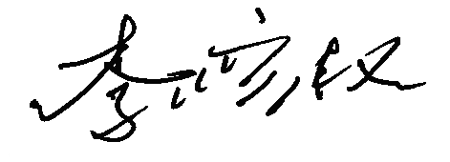 企业部门代表：